TÍNH ACID CỦA ACID CARBOXYLIC

Acid carboxylic phản ứng với base như NaOH và NaHCO3 để tạo thành ion carboxylate, RCO2+M-. Acid carboxylic có từ 6 carbon tan ít trong nước, muối của các acid này tan tốt trong nước. Trên thực tế, một trong những phương pháp tinh chế acid: chiết muối của chúng vào môi trường base, sau đó acid hóa trở lại rồi chiết acid bằng dung môi hữu cơ.

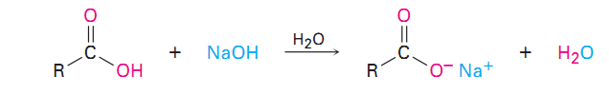

Acid carboxylic trong nước bị thủy phân chậm tạo H3O+ và RCO2-

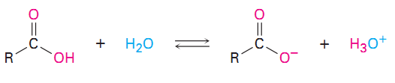

Tính acid của acid carboxylic phần lớn yếu hơn các acid vô cơ nhưng mạnh hơn alcohol, phenol.

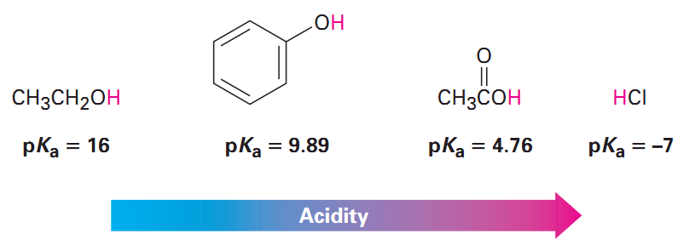

Nguyên nhân tại sao? Acohol thủy phân tạo ion alkoxide, điện tích âm trên ion này chỉ định chỗ (‘đứng yên’) trên một nguyên tử. Acid carboxylic thủy phân tạo ion carboxylate, điện tích âm được tái phân bố (‘di chuyển’) trên cả hai nguyên tử oxy. Ion carboxylate là sự pha trộn của hai cấu trúc cộng hưởng nên được bền hóa hơn ion alkxide.

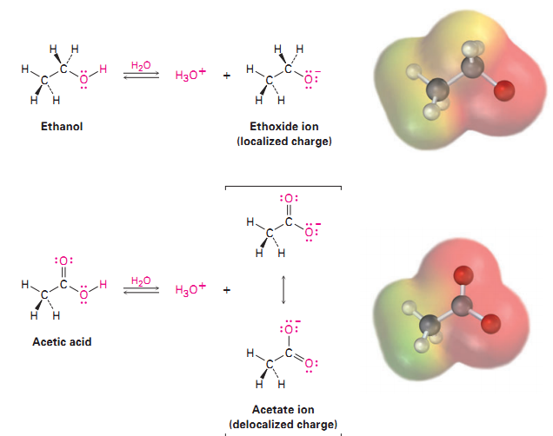

Các bằng chứng thực nghiệm cho thấy liên kết carbon-oxy trong ion formate dài 127pm, lớn hơn độ dài liên kết C=O (120pm) và nhỏ hơn độ dài liên kết C-O (134pm) của acid formic. Giản đồ tĩnh điện của ion formate cho thấy vùng tích điện âm (màu đỏ) phấn bố đều ở cả hai nguyên tử oxy.

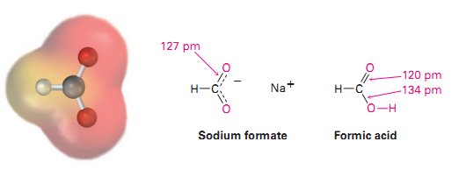

*Nguồn: Organic Chemistry 7th, John McMurry*